钢制储罐材料验收安全监理工作方法及要点（材料管理、起重吊装）
一、材料管理：
1、材料区划分。2、材料标识牌清晰准确。3、材料堆放整齐。
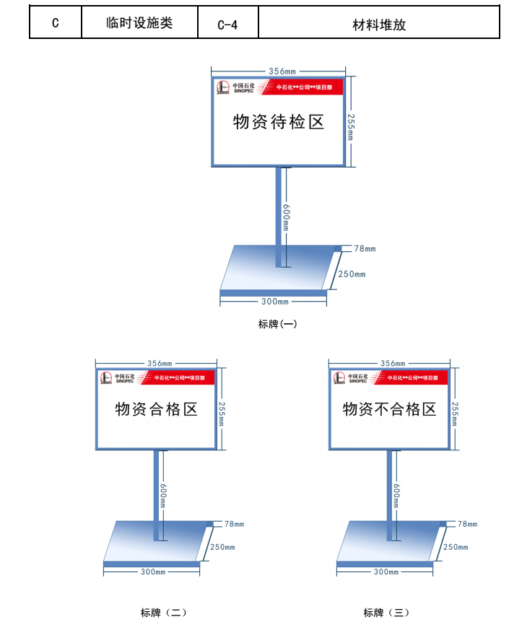
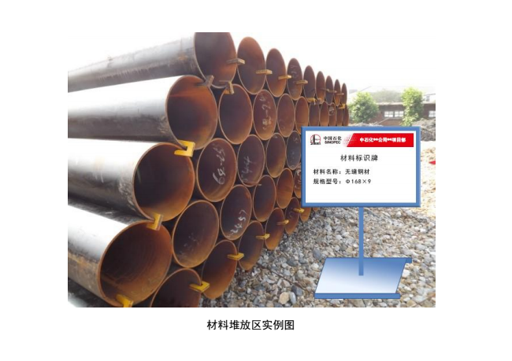
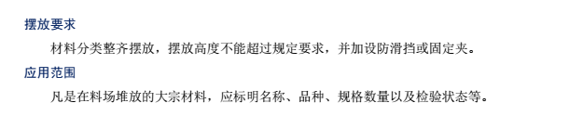
二、起重吊装：
（1）起重指挥人员、起重机械操作人员和监护人员应持证上岗。起重指挥人员、起重机械操作人员应持有当地政府相关部门颁发的《特种作业人员操作证》，方可从事指挥和操作。起重机械司索作业人员不需要取得《特种设备作业人员证》，由使用单位进行培训和管理。
（2）起重作业方案。起重重量大于40吨的重物，或不足40吨，但形状复杂、刚度小、长径比大、精密贵重、作业条件特殊的物件，必须编制起重作业方案。
（3）起重作业前，必须办理起重吊装作业许可证，并应针对作业内容进行JSA分析，确定相应的作业程序和安全措施。
（4）起重作业时必须明确指挥人员，指挥人员应佩戴明显的标志。
（5）起重作业应全程视频监控，现场布置应符合要求。吊物捆绑应牢靠，吊点与吊物的重心应在同一垂直线；禁止人员随吊物起吊或在吊钩、吊物下停留；因特殊情况需进入悬吊物下方时，应事先与指挥人员和起重操作人员联系，并设置支撑装置。任何人不得停留在起重机运行轨道上；吊挂重物时，起吊绳、链所经过的棱角处应加衬垫；吊运零散物件时，应使用专门的吊篮、吊斗等器具；不得绑挂起吊不明重量、埋在地下或与其他物体连结在—起的重物；除具有特殊结构的吊物外，严禁单点捆绑起吊；人员与吊物应保持一定的安全距离。放置吊物就位时，应用牵引绳或撑竿、钩子辅助就位等。

详细规定见：
中国石化起重作业安全管理规定（中国石化安〔2016〕-7）

返回

